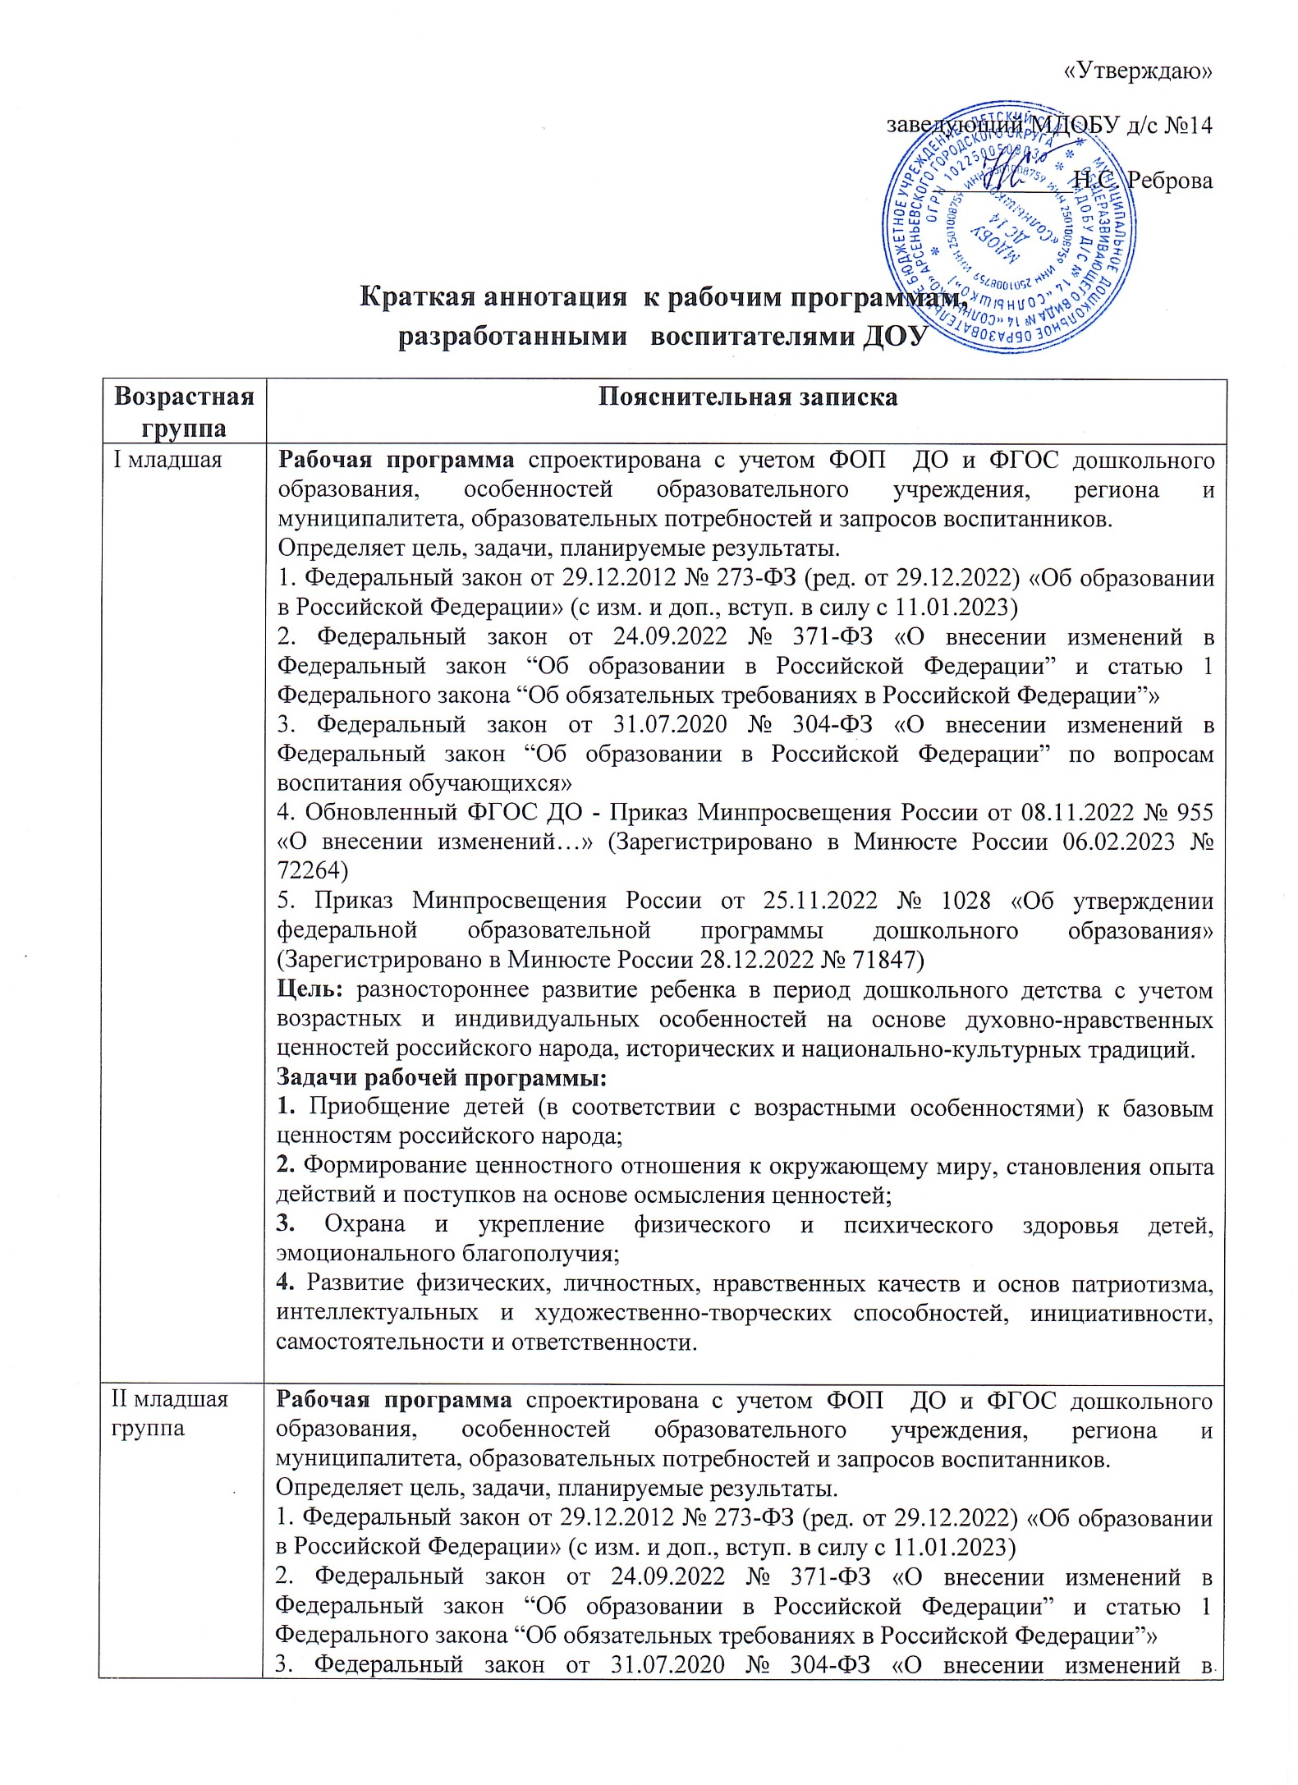

|  |  |
| --- | --- |
|  |  |
|  | Федеральный закон “Об образовании в Российской Федерации” по вопросам воспитания обучающихся»  4. Обновленный ФГОС ДО - Приказ Минпросвещения России от 08.11.2022 № 955 «О внесении изменений…» (Зарегистрировано в Минюсте России 06.02.2023 № 72264)  5. Приказ Минпросвещения России от 25.11.2022 № 1028 «Об утверждении федеральной образовательной программы дошкольного образования» (Зарегистрировано в Минюсте России 28.12.2022 № 71847)  **Цель и задачи реализации программы:**  **Цель:** разностороннее развитие ребенка в период дошкольного детства с учетом возрастных и индивидуальных особенностей на основе духовно-нравственных ценностей российского народа, исторических и национально-культурных традиций.  **Задачи рабочей программы:**  **1.** Приобщение детей (в соответствии с возрастными особенностями) к базовым ценностям российского народа;  **2.** Формирование ценностного отношения к окружающему миру, становления опыта действий и поступков на основе осмысления ценностей;  **3.** Охрана и укрепление физического и психического здоровья детей, эмоционального благополучия;  **4.** Развитие физических, личностных, нравственных качеств и основ патриотизма, интеллектуальных и художественно-творческих способностей, инициативности, самостоятельности и ответственности. |
| Средняя группа | Рабочая программа средней разработана на основе  1. Федеральный закон от 29.12.2012 № 273-ФЗ (ред. от 29.12.2022) «Об образовании в Российской Федерации» (с изм. и доп., вступ. в силу с 11.01.2023)  2. Федеральный закон от 24.09.2022 № 371-ФЗ «О внесении изменений в Федеральный закон “Об образовании в Российской Федерации” и статью 1 Федерального закона “Об обязательных требованиях в Российской Федерации”»  3. Федеральный закон от 31.07.2020 № 304-ФЗ «О внесении изменений в Федеральный закон “Об образовании в Российской Федерации” по вопросам воспитания обучающихся»  4. Обновленный ФГОС ДО - Приказ Минпросвещения России от 08.11.2022 № 955 «О внесении изменений…» (Зарегистрировано в Минюсте России 06.02.2023 № 72264)  5. Приказ Минпросвещения России от 25.11.2022 № 1028 «Об утверждении федеральной образовательной программы дошкольного образования» (Зарегистрировано в Минюсте России 28.12.2022 № 718  6.Санитарные правила СП 2.4.3648-20 «Санитарно-эпидемиологические требования к организациям воспитания и обучения, отдыха и оздоровления детей и молодёжи (утверждены постановлением Главного государственного санитарного врача Российской Федерации от 28 сентября 2020 г. № 28, зарегистрировано в Минюсте России 18 декабря 2020 г., регистрационный № 61573)  **Цель:**Разностороннее развитие ребенка в период дошкольного детства с учётом возрастных и индивидуальных особенностей на основе духовно-нравственных ценностей Российского народа, исторических и национально-культурных традиций **Задачи рабочей программы: -** обеспечение единых для Российской Федерации содержания ДО и планируемых результатов освоения образовательной программы ДО;  — приобщение детей (в соответствии с возрастными особенностями) к базовым ценностям российского народа – жизнь, достоинство, права и свободы человека, патриотизм, гражданственность, высокие нравственные идеалы, крепкая семья, созидательный труд, приоритет духовного над материальным, гуманизм, милосердие, справедливость, коллективизм, взаимопомощь и взаимоуважение, историческая память и преемственность поколений, единство народов России;  — создание условий для формирования ценностного 4 отношения к окружающему миру, становления опыта действий и поступков на основе осмысления ценностей;  — построение (структурирование) содержания образовательной деятельности на основе учёта возрастных и индивидуальных особенностей развития;  — создание условий для равного доступа к образованию для всех детей дошкольного возраста с учётом разнообразия образовательных потребностей и индивидуальных возможностей;  — охрана и укрепление физического и психического здоровья детей, в том числе их эмоционального благополучия;  — обеспечение развития физических, личностных, нравственных качеств и основ патриотизма, интеллектуальных и художественно-творческих способностей ребёнка, его инициативности, самостоятельности и ответственности;  — обеспечение психолого-педагогической поддержки семьи и повышение компетентности родителей (законных представителей) в вопросах воспитания, обучения и развития, охраны и укрепления здоровья детей, обеспечения их безопасности; — достижение детьми на этапе завершения ДО уровня развития, необходимого и достаточного для успешного освоения ими образовательных программ начального общего образования. |
| Старшая группа | Рабочая программа разработана на основе  1. Федеральный закон от 29.12.2012 № 273-ФЗ (ред. от 29.12.2022) «Об образовании в Российской Федерации» (с изм. и доп., вступ. в силу с 11.01.2023)  2. Федеральный закон от 24.09.2022 № 371-ФЗ «О внесении изменений в Федеральный закон “Об образовании в Российской Федерации” и статью 1 Федерального закона “Об обязательных требованиях в Российской Федерации”»  3. Федеральный закон от 31.07.2020 № 304-ФЗ «О внесении изменений в Федеральный закон “Об образовании в Российской Федерации” по вопросам воспитания обучающихся»  4. Обновленный ФГОС ДО - Приказ Минпросвещения России от 08.11.2022 № 955 «О внесении изменений…» (Зарегистрировано в Минюсте России 06.02.2023 № 72264)  5. Приказ Минпросвещения России от 25.11.2022 № 1028 «Об утверждении федеральной образовательной программы дошкольного образования» (Зарегистрировано в Минюсте России 28.12.2022 № 718  6.Санитарные правила СП 2.4.3648-20 «Санитарно-эпидемиологические требования к организациям воспитания и обучения, отдыха и оздоровления детей и молодёжи (утверждены постановлением Главного государственного санитарного врача Российской Федерации от 28 сентября 2020 г. № 28, зарегистрировано в Минюсте России 18 декабря 2020 г., регистрационный № 61573)  **Цель:** разностороннее развитие ребенка в период дошкольного детства с учетом возрастных и индивидуальных особенностей на основе духовно-нравственных ценностей российского народа, исторических и национально - культурных традиций.  **Задачи:**   * приобщение детей (в соответствии с возрастными особенностями) к базовым ценностям российского народа – жизнь, достоинство, права и свободы человека, * патриотизм, гражданственность, высокие нравственные идеалы, крепкая семья, созидательный труд, приоритет духовного над материальным, гуманизм, милосердие, справедливость, коллективизм, взаимопомощь и взаимоуважение, историческая память и преемственность поколений, единство народов России; * создание условий для формирования ценностного отношения к окружающему миру, становления опыта действий и поступков на основе осмысления ценностей; * создание условий для равного доступа к образованию для всех детей дошкольного возраста с учетом разнообразия образовательных потребностей и индивидуальных возможностей; * охрана и укрепление физического и психического здоровья детей, в том числе их эмоционального благополучия; * обеспечение развития физических, личностных, нравственных качеств и основ патриотизма, интеллектуальных и художественно-творческих способностей * ребенка, его инициативности, самостоятельности и ответственности; * обеспечение психолого-педагогической поддержки семьи и повышение компетентности родителей (законных представителей) в вопросах воспитания, * обучения и развития, охраны и укрепления здоровья детей, обеспечения их безопасности. |
| Подготови-  тельная группа | Рабочая программа разработана на основе  1. Федеральный закон от 29.12.2012 № 273-ФЗ (ред. от 29.12.2022) «Об образовании в Российской Федерации» (с изм. и доп., вступ. в силу с 11.01.2023)  2. Федеральный закон от 24.09.2022 № 371-ФЗ «О внесении изменений в Федеральный закон “Об образовании в Российской Федерации” и статью 1 Федерального закона “Об обязательных требованиях в Российской Федерации”»  3. Федеральный закон от 31.07.2020 № 304-ФЗ «О внесении изменений в Федеральный закон “Об образовании в Российской Федерации” по вопросам воспитания обучающихся»  4. Обновленный ФГОС ДО - Приказ Минпросвещения России от 08.11.2022 № 955 «О внесении изменений…» (Зарегистрировано в Минюсте России 06.02.2023 № 72264)  5. Приказ Минпросвещения России от 25.11.2022 № 1028 «Об утверждении федеральной образовательной программы дошкольного образования» (Зарегистрировано в Минюсте России 28.12.2022 № 718  6.Санитарные правила СП 2.4.3648-20 «Санитарно-эпидемиологические требования к организациям воспитания и обучения, отдыха и оздоровления детей и молодёжи (утверждены постановлением Главного государственного санитарного врача Российской Федерации от 28 сентября 2020 г. № 28, зарегистрировано в Минюсте России 18 декабря 2020 г., регистрационный № 61573)  Цель: всесторонне развитие личности ребенка в подходящих условиях с учетом его возраста, физических и психологических особенностей.  Задачи рабочей программы:  1. Укрепление физического и психического здоровья ребенка, развивать двигательную активность, воспитывать гигиеническую культуру, приобщать к ценностям здорового образа жизни.  2. Развитие познавательной активности, любознательности, стремление детей к исследованию и экспериментированию  3. Обогащать эстетические чувства и впечатления детей, интерес к искусству, музыке, детской литературе развивать речевую культуру, стремиться к взаимопониманию в обращении со взрослыми и сверстниками.  4. Приобщение детей (в соответствии с возрастными особенностями) к базовым ценностям российского народа - жизнь, достоинство, права и свободы человека, патриотизм, гражданственность, высокие нравственные идеалы, крепкая семья, созидательный труд, приоритет духовного над материальным, гуманизм, милосердие, справедливость, коллективизм, взаимопомощь и взаимоуважение, историческая память и преемственность поколений, единство народов России; создание условий для формирования ценностного отношения к окружающему миру, становления опыта действий и поступков на основе осмысления ценностей.  5. Достижение детьми на этапе завершения ДО уровня развития, необходимого и достаточного для успешного освоения ими образовательных программ начального общего образования**.** |
| Программа по музыкальному воспитанию детей | Рабочая программа по реализации основной программы в образовательной области «Художественно-эстетическое развитие. Музыкальная деятельность» для детей дошкольного возраста (3-7 лет) построена в соответствии с ФОП ДО и ФГОС ДО.  При разработке программы учитывались следующие нормативно-правовые документы:  ➢ Федеральный закон от 29.12.2012 № 273- ФЗ «Об образовании в Российской Федерации»;  ➢ Приказ Минобрнауки России от 17.10.2013№ 1155 «Об утверждении федерального государственного образовательного стандарта дошкольного образования»; ,  ➢ Приказ Министерства просвещения Российской Федерации от 25.11.2022 № 1028 "Об утверждении федеральной образовательной программы дошкольного образования"(Зарегистрирован 28.12.2022 № 71847)  **Цель Программы**  Разностороннее развитие ребёнка в период дошкольного детства с учётом возрастных и индивидуальных особенностей на основе духовно-нравственных ценностей российского народа, исторических и национально- культурных традиций.  **Задачи Программы**  Цель рабочей программы достигается через решение следующих задач:  ✓ обеспечение единых для РФ содержания ДО и планируемых результатов освоения образовательной программы ДО;  ✓ приобщение детей (в соответствии с возрастными особенностями) к базовым ценностям российского народа – жизнь, достоинство, права и свободы человека, патриотизм, гражданственность, высокие нравственные идеалы, крепкая семья, созидательный труд, приоритет духовного над материальным, гуманизм, милосердие, справедливость, коллективизм, взаимопомощь и взаимоуважение, историческая память и преемственность поколений, единство народов России; создание условий для формирования ценностного отношения к окружающему миру, становления опыта действий и поступков на основе осмысления ценностей;  ✓ построение (структурирование) содержания образовательной работы на основе учета возрастных и индивидуальных особенностей развития;  ✓ создание условий для равного доступа к образованию для всех детей дошкольного возраста с учетом разнообразия образовательных потребностей и индивидуальных возможностей;  ✓ охрана и укрепление физического и психического здоровья детей, в том числе их эмоционального благополучия;  ✓ обеспечение развития физических, личностных, нравственных качеств и основ патриотизма, интеллектуальных и художественно-творческих способностей ребенка, его инициативности, самостоятельности и ответственности |